Załącznik nr 1
1. Karta pracy, cz. 3, nr 74.
− Posłuchajcie rymowanki. Narysujcie ufoludka według opisu.
2. Ćwiczenia poranne – zestaw 27 (z 12.04.21 r.)

3. Zapoznanie z wyglądem i zastosowaniem globusa.
Dziecko wprawia globus w ruch. Rodzic tłumaczy, że nasza kula ziemska ciągle się kręci, nie tylko wokół Słońca, ale również wokół własnej osi - ukazanie wirowego ruchu Ziemi.

4. Zabawa dydaktyczna – Dzień i noc.
Rodzic wykorzystując globus oraz lampkę stojącą, jako Słońce, pokazuje jak powstaje dzień oraz noc. Wyjaśnia dziecku, że Ziemia kręci się wokół własnej osi. Na ten obrót potrzebuje 24 godzin. Dzień jest po tej stronie Ziemi, która jest zwrócona do Słońca – widać je na niebie, jeśli nie ma chmur (demonstracja przez oświetlenie globusa z jednej strony). Noc jest po tej stronie Ziemi, która jest odwrócona od Słońca. Jeśli nie ma na niebie chmur, widzimy wtedy Księżyc, który odbija światło słoneczne, i gwiazdy. Wirowy ruch Ziemi powoduje zmianę oświetlenia Ziemi przez Słońce, dlatego po dniu następuje noc.

5. Praca plastyczna – Moje słoneczko.
Dziecko wydziera z żółtego papieru paski różnej długości – to będą promienie słońca. Następnie przykleja je do wyciętego koła.

6. Pogadanka – Fazy księżyca.
Dziecko ogląda zdjęcia Księżyca w różnych fazach. Rodzic czyta dziecku ciekawostki dotyczące księżyca:
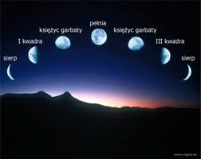
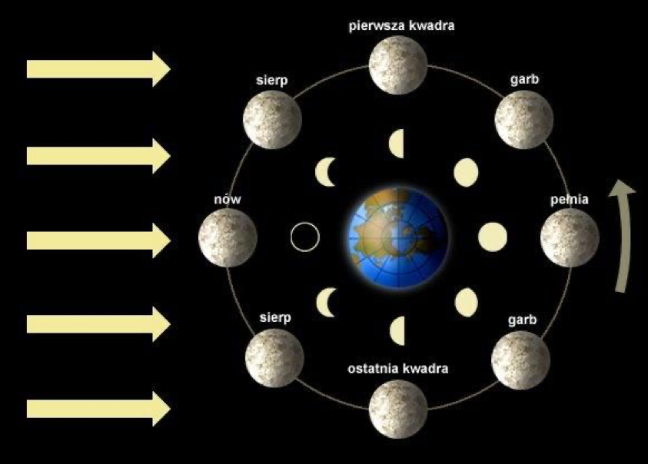
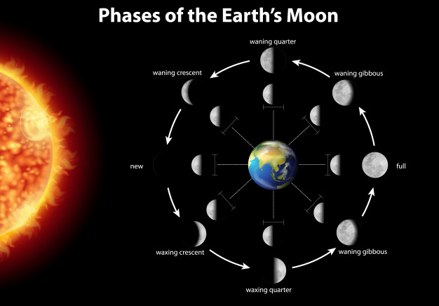
Księżyc to jedyny naturalny satelita Ziemi. Jest piątym co do wielkości księżycem w Układzie Słonecznym. Obiega on Ziemię w ciągu 27 dni. Księżyc to jedyne ciało słoneczne, na którym lądowali ludzie. Łącznie stanęło na nim 12 osób (sześć lądowań w latach 1969–1972). Z Ziemi przez cały czas jest widoczna tylko jedna jego strona (drugą sfotografowano). Słońce oświetla zawsze (poza zaćmieniami) tylko połowę powierzchni Księżyca. Jego fazy są wynikiem oglądania tej połowy pod różnymi kątami, spowodowanymi różnymi położeniami Słońca, Ziemi i Księżyca względem siebie. Kiedy Księżyc jest w pełni, znajduje się po przeciwnej stronie Ziemi niż Słońce. W nowiu położenie Księżyca na sferze niebieskiej jest bliskie położeniu Słońca.

6. Zabawa Krążymy po orbitach.
Rodzic układa duże leniwe ósemki ze skakanek lub ze sznurka. Dziecko chodzi po nich stopa za stopą.

8. Karta pracy, cz. 3, nr 76.
− Przeczytajcie z dorosłym podpisy umieszczone pod zdjęciami. Odszukajcie w naklejkach takie same wyrazy. Naklejcie je w odpowiednich miejscach.
− Dokończcie rysunek. Pokolorujcie go.

